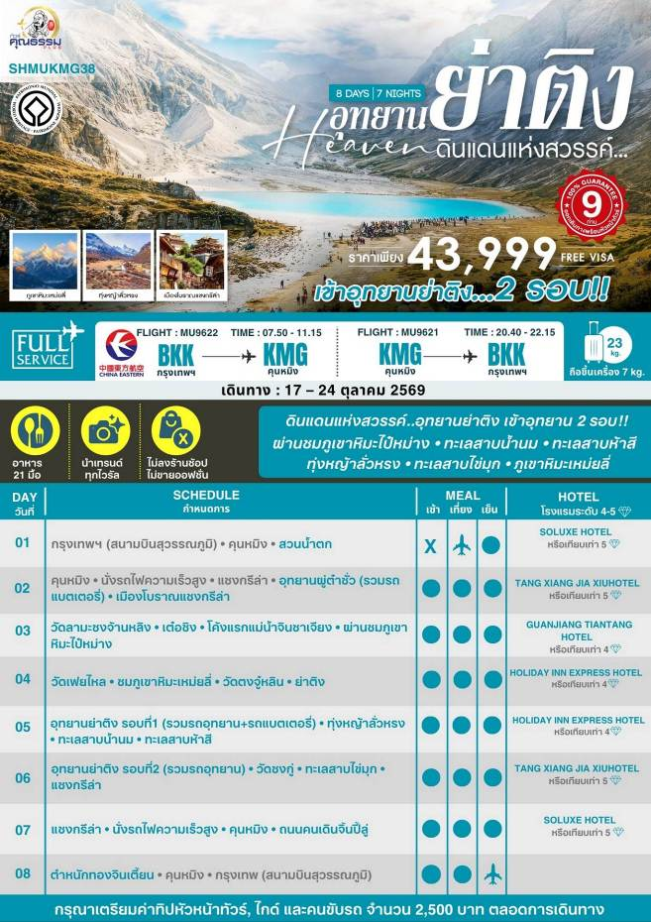
โปรแกรมการเดินทาง
วันแรก กรุงเทพฯ (สนามบินสุวรรณภูมิ) • คุนหมิง (MU9622:07.50-11.15) • สวนน้ำตก

04.30 น. คณะพร้อมกันที่ สนามบินสุวรรณภูมิ ณ อาคารผู้โดยสารขาออก (ระหว่างประเทศ) ชั้น 4 ประตู 9
บริเวณ ISLAND-U โดยสายการบิน CHINA EASTERN AIRLINES โดยมีเจ้าหน้าที่จากทางบริษัทฯ คอยต้อนรับและอำนวยความสะดวกแด่ท่านก่อนออกเดินทาง
07.50 น. เหินฟ้าสู่ เมืองคุนหมิง โดยสายการบิน CHINA EASTERN AIRLINES เที่ยวบินที่ MU9622
- เที่ยวบินหรือเวลาอาจมีการเปลี่ยนแปลง ทั้งนี้ขึ้นอยู่กับสายการบินเป็นผู้กำหนด
- ขอสงวนสิทธิ์ในการเลือกที่นั่งบนเครื่องบิน เนื่องจากการจัดที่นั่งบนเครื่องบิน เป็นสิทธิ์ของเจ้าหน้าที่เช็คอิน ซึ่งทางบริษัทไม่สามารถเข้าไปแทรกแซงได้

กรณีผู้เดินทาง ต้องการขอวีลแชร์ที่สนามบิน กรุณาแจ้งกับทางบริษัททัวร์ฯทันที หลังจากที่ท่าน

ชำระเงินมัดจำค่าทัวร์เรียบร้อยแล้ว

หมายเหตุ: หากผู้เดินทางต้องการนำวีลเเชร์ส่วนตัวไปเอง จะต้องเป็นวีลแชร์ที่ไม่มีแบตเตอรี่
(บริการอาหารว่างบนเครื่อง)

**การบริการอาหารและเครื่องดื่มบนเครื่องบิน เป็นบริการของสายการบิน ทั้งนี้อาจจะมีการเปลี่ยนแปลงได้ขึ้นอยู่กับนโยบายของสายการบิน โดยไม่ต้องเเจ้งให้ทราบล่วงหน้า**
11.15 น. เดินทางถึง สนามบินนานาชาติฉางสุ่ย เมืองคุนหมิง เมืองหลวงและเป็นเมืองที่ใหญ่ที่สุดในมณฑลยูนนาน ได้สมญานามว่า “ นครแห่งฤดูใบไม้ผลิ หลังผ่านพิธีการตรวจคนเข้าเมืองและสัมภาระเรียบร้อยแล้ว
นำท่านเดินทางสู่ สวนน้ำตก Kunming Waterfall Park แลนด์มาร์กใหม่ใจกลางเมืองคุนหมิง ซึ่งถือว่าได้รับความนิยมอย่างมากเมื่อได้เปิดตัวขึ้น เพราะสวนสาธารณะแห่งนี้ใช้เวลาในการสร้างกว่า 3 ปี ซึ่งภายในสวนสาธารณะแห่งนี้ก็มีไฮไลท์ที่พลาดไม่ได้ก็คือ น้ำตก และ ทะเลสาบที่มีถึง 2 แห่ง ถือว่าเป็นธรรมชาติที่สร้างสรรค์ด้วยฝีมือมนุษย์ที่ยิ่งใหญ่ที่สุดอีกอย่างหนึ่ง สวนน้ำตกแห่งนี้มีขนาดใหญ่ มีความกว้างกว่า 400 เมตร และมีความสูงถึง 12.5 เมตร จึงทำให้สวนสาธารณะแห่งนี้ได้ชื่อว่าเป็นน้ำตกฝีมือมนุษย์ที่ยาวที่สุดของเอเชียเลยก็ว่าได้
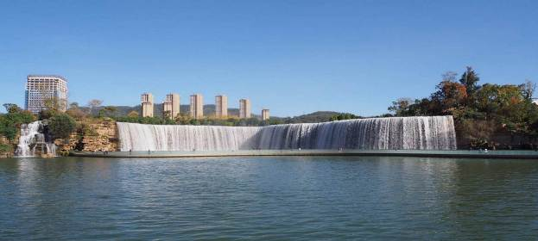

ค่ำ รับประทานอาหารค่ำ เมนู...อาหารกวางตุ้ง
พักที่ SOLUXE HOTEL หรือเทียบเท่าระดับ 5
วันที่สอง คุนหมิง • นั่งรถไฟความเร็วสูง • แชงกรีล่า • อุทยานผู่ต๋าซั่ว (รวมรถแบตเตอรี่) • เมืองโบราณแชงกรีล่า

เช้า รับประทานอาหารเช้า ณ ห้องอาหารโรงแรม
นำท่านเดินทางสู่ สถานีรถไฟคุนหมิง เพื่อโดยสาร รถไฟความเร็วสูง มุ่งหน้าสู่ แชงกรีล่า (ใช้เวลาเดินทางประมาณ 6 ชั่วโมง) (ทั้งนี้อาจจะมีการเปลี่ยนแปลงขบวนรถไฟ)
หมายเหตุ : เพื่อความรวดเร็วในการขึ้น - ลงรถไฟ กระเป๋าเดินทาง และสัมภาระของแต่ละท่านจำเป็นต้องลากด้วยตนเอง จึงควรเลือกใช้กระเป๋าเดินทางแบบคันชักล้อลากที่มีขนาดไม่ใหญ่จนเกินไป
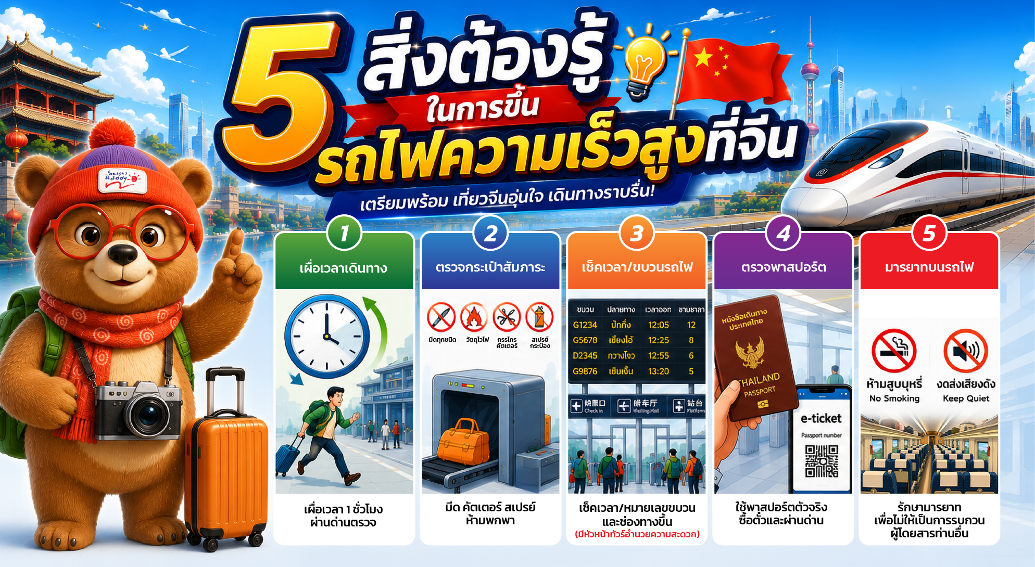

เที่ยง รับประทานอาหารกลางวัน ณ ภัตตาคาร
บ่าย นำท่านเดินทางสู่ อุทยานผู๋ต๋าซั่ว (รวมรถแบตเตอรี่) (Potatso National Park) เป็นอุทยานแห่งชาติ ที่ตั้งอยู่ในเขตปกครองตนเองทิเบต ตี๋ชิ่ง มณฑลอวิ๋นหนาน ประเทศจีน อยู่ห่างจากตัวเมืองแชงกรีล่า ไปทางตะวันออกประมาณ 20 กิโลเมตร บนความสูงประมาณ 3,625-4,000 เมตร เหนือระดับน้ำทะเล อุทยานแห่งชาติแห่งนี้มีพื้นที่ประมาณ 1,600 ตารางกิโลเมตร ครอบคลุมภูมิประเทศที่หลากหลาย ทั้งภูเขาสูงชัน ทะเลสาบ ลำธาร ทุ่งหญ้า และป่าไม้ เป็นแหล่งอาศัยของสัตว์ป่านานาชนิด เช่น แพะภูเขา จามรี ลิงหิมะ นกยูง และนกกระเรียน ภายในอุทยานแห่งชาติมีทะเลสาบสำคัญสองแห่งคือ ทะเลสาบฉู่ตู (Shudu Lake) และ ทะเลสาบปี่ถ๋า (Bita Lake) ทะเลสาบฉู่ตูเป็นทะเลสาบขนาดใหญ่ที่มีน้ำสีฟ้าสดใส ตั้งอยู่บนความสูง 3,625 เมตรเหนือระดับน้ำทะเล ล้อมรอบด้วยภูเขาสูงชัน ทะเลสาบปี่ถ๋าเป็นทะเลสาบขนาดเล็กที่มีน้ำใสสะอาด ตั้งอยู่บนความสูง 3,860 เมตรเหนือระดับน้ำทะเล ล้อมรอบด้วยทุ่งหญ้าและภูเขา อุทยานแห่งชาติปู่ต๋าซั่วเป็นสถานที่ท่องเที่ยวทางธรรมชาติที่ได้รับความนิยมจากนักท่องเที่ยวชาวจีนและชาวต่างชาติ นักท่องเที่ยวสามารถเดินป่า ชมทะเลสาบ ชมสัตว์ป่า และสัมผัสกับวัฒนธรรมดั้งเดิมของชาวทิเบต จากนั้นนำท่านเดินทางสู่ เมืองโบราณแชงกรีล่า เป็นศูนย์รวมของวัฒนธรรมชาวทิเบตลักษณะคล้ายชุมชนเมืองโบราณทิเบตซึ่งเต็มไปด้วยร้านค้าของคนพื้นเมืองและร้านขายสินค้าที่ระลึกมากมาย
หมายเหตุ **เส้นทางนี้ผ่านพื้นที่ภูเขาสูงเหนือระดับน้ำทะเลโดยประมาณ 4,000 กว่าเมตร สภาพอากาศจะเบาบางเนื่องจากเป็นที่ราบสูง อาจจะมีอาการแพ้ที่ราบสูงได้ **
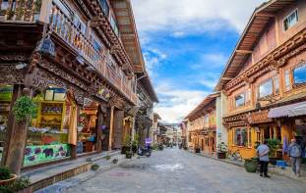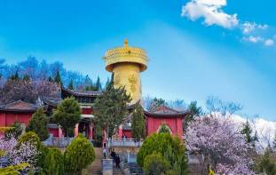

ค่ำ รับประทานอาหารค่ำ ณ ภัตตาคาร
พักที่ TANG XIANG JIA XIU HOTEL หรือเทียบเท่าระดับ 5
วันที่สาม วัดลามะซงจ้านหลิง • เต๋อชิง • โค้งแรกแม่น้ำจินซาเจียง • ผ่านชมภูเขาหิมะไป๋หม่าง

เช้า รับประทานอาหารเช้า ณ ห้องอาหารโรงแรม

นำท่านเดินทางสู่ วัดลามะซงจ้านหลิง (รวมค่ารถขึ้น-ลง) สร้างขึ้นในปี ค.ศ. 1679 เป็นวัดลามะที่มีอายุเก่าแก่กว่า 300 ปี มีพระลามะจำพรรษาอยู่กว่า 700 รูป สร้างขึ้นโดยดะไลลามะองค์ที่ 5 มีโบราณวัตถุมากมาย รวมทั้งรูปปั้นทองสัมฤทธิ์ที่มีชื่อเสียงมากที่สุด
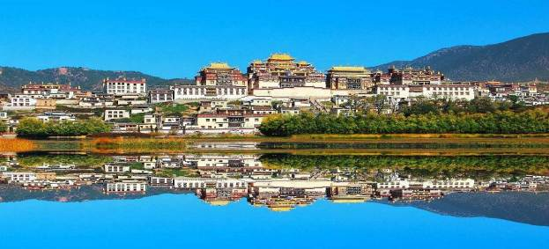

เที่ยง รับประทานอาหารกลางวัน ณ ภัตตาคาร
บ่าย นำท่านออกเดินทางสู่ เมืองเต๋อชิง (ใช้เวลาเดินทางประมาณ 2.30 ชั่วโมง) เป็นอำเภอที่ตั้งอยู่เหนือสุดของภาคตะวันตกเฉียงเหนือของมณฑลยูนนาน ด้านตะวันตกเชื่อมกับเขตปกครองตนเองทิเบต ด้านตะวันออกติดกับมณฑลเสฉวน เทือกเขานู่ซานที่ยาวแคบ และแม่น้ำล่านช่างเจียงที่เชี่ยวกราก ขนานกันเป็นแนวยาวจากเหนือลงใต้ ประกอบเป็นภูมิประเทศภูดอยหุบเขาที่มีลักษณะพิเศษ ภูเขาหิมะ ธารน้ำแข็ง และเต็มไปด้วยป่าดงที่หนาทึบ เนื่องจากมีสภาพแวดล้อมที่เงียบสงบ อากาศสดชื่น เมืองเต๋อชิงได้พัฒนาเป็นแหล่งท่องเที่ยวพักผ่อน หย่อนใจซึ่งเป็นที่นิยมชมชอบของผู้คนที่เสาะแสวงหาธรรมชาติ จากนั้นนำท่านชม โค้งแรกแม่น้ำจินซาเจียง ตั้งอยู่ระหว่างทางไปภูเขาหิมะเหมยหลี่ น้ำที่ไหลลงมาจากชิงไห่และทิเบต ซึ่งเป็นที่ราบสูงไหลลงมากระทบกับเขา นำท่าน ผ่านชม "ภูเขาเขาหิมะไป๋หม่าง" ซึ่งมีความสูงจากระดับน้ำทะเล ปานกลางที่ 4,450 เมตร เส้นทางนี้ตัดผ่านเทือกเขาหิมะ ผ่านป่าสนบนภูเขาที่ปกคลุมด้วยหิมะ นับเป็นเส้นทางที่งดงามที่สุด บางคนเรียกเส้นทางนี้ว่า "ถนนไต่ขอบฟ้า" เป็นแหล่งกำเนิดพืชพันธุ์หายาก อาทิ ไม้สน ต้นอาซาเลีย สัตว์ป่าหายากอย่างลิงสีทอง และแพนด้าเล็ก
หมายเหตุ **เส้นทางนี้ผ่านพื้นที่ภูเขาสูงเหนือระดับน้ำทะเลโดยประมาณ 4,000 กว่าเมตร สภาพอากาศจะเบาบางเนื่องจากเป็นที่ราบสูง อาจจะมีอาการแพ้ที่ราบสูงได้ **
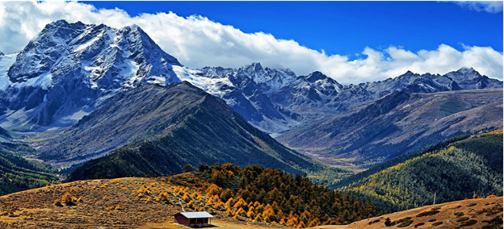

ค่ำ รับประทานอาหารค่ำ เมนู..สุกี้เสฉวน
พักที่ GUANJIANG TIANTANG HOTEL หรือเทียบเท่าระดับ 4
วันที่สี่ วัดเฟยไหล • ชมภูเขาหิมะเหม่ยลี่ • วัดตงจู๋หลิน • ย่าติง

เช้า รับประทานอาหารเช้า ณ ห้องอาหารโรงแรม

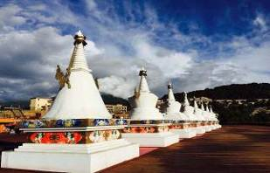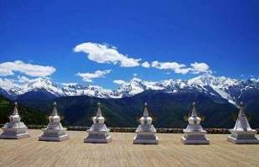 นำท่านเดินทางสู่ วัดเฟยไหล อยู่ห่างจากเมืองเต๋อชิงประมาณ 4 กิโลเมตร เป็นวัดทิเบตที่สำคัญอีกวัดหนึ่ง เนื่องจากเป็นวัดที่ชาวทิเบตมักจะเดินทางมาสักการะบูชาภูเขาหิมะอันศักดิ์สิทธิ์ที่อยู่เบื้องหน้า เป็นวัดที่สร้างขึ้นมานานกว่าพันปีแล้ว ตั้งแต่สมัยที่มีการเผยแพร่พระพุทธศาสนาเข้ามายังทิเบตในช่วงแรก เป็นวัดที่ไม่มีพระสงฆ์จำพรรษาอยู่ที่วัด โดยในวัดจะมีสถูปที่ใช้เป็นเตาเผาดอกไม้ เพื่อเป็นการสักการะต่อสิ่งศักดิ์สิทธิ์ และที่วัดแห่งนี้ยังสามารถมองเห็นภูเขาหิมะเหม่ยหลี่ได้อีกด้วย

นำท่านชม ภูเขาหิมะเหม่ยหลี่ ซึ่งเป็นส่วนหนึ่งของแนวเทือกเขาหิมาลัยที่ทอดตัวลงมาจากหลังคาโลก ทิเบตเป็นแนวเทือกเขาที่ทอดตัวจากทิศเหนือลงมายังทิศใต้ (เทือกเขาด้านทิศเหนือ คือ “เหม่ยหลี่เสวี่ยซาน” ช่วงกลาง คือ “ไท่จื่อเสวี่ยซาน” และด้านทิศใต้ คือ “ปี้หลัวเสวี่ยซาน”) เหมยหลี่เป็นยอดเขาสูงสุดอันดับหนึ่งของมณฑลยูนนาน มีความสูงถึง 6,740 เมตรเหนือระดับน้ำทะเล เหม่ยลี่มีทั้งหมด 13 ยอด เรียกว่า เทือกเขาโอรสสวรรค์ (เทียนจื่อซาน) อันเป็นส่วนหนึ่งของเทือกเขาหิมาลัย โดยมี “คาวากาโป” เป็นยอดเขาที่สำคัญที่สุดและสูงที่สุด และถือเป็นหนึ่งในแปดยอดเขาศักดิ์สิทธิ์ของชาวทิเบตที่จะต้องมากราบนมัสการ
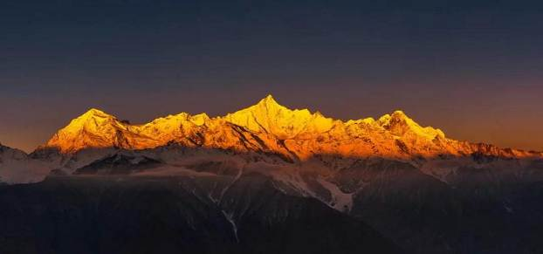

จากนั้นนำท่านเที่ยวชม วัดตงจู๋หลิน ซึ่งเป็นวัดทิเบตนิกายหมวกเหลือง ที่สำคัญที่สุดของยูนนาน ซึ่งอยู่ห่างจากจงเตี้ยน (แชงกรีล่า) ประมาณ 105 กิโลเมตร สร้างขึ้นในปี ค.ศ. 1667 มีพระลามะ (หมวกเหลือง) 200 กว่ารูป ตัวอาคารตั้งตระหง่านอยู่หน้าหุบเขาสูง ภายใต้อาคารเป็นเสาสีแดงจำนวน 108 ต้น ประดิษฐานพระพุทธรูปจากนครลาซา ซึ่งสร้างในสมัยราชวงศ์ถัง โดยรอบเป็นกุฏิลามะ
เที่ยง รับประทานอาหารกลางวัน ณ ภัตตาคาร
บ่าย นำท่านเดินทางสู่ ย่าติง (ใช้เวลาเดินทางประมาณ 6.30 ชั่วโมง ) ซึ่งมีพื้นที่ 1,344 ตารางกิโลเมตร ตั้งอยู่ที่ความสูง 4,000 เมตรเหนือระดับน้ำทะเล เป็นดินแดนแห่งเทือกเขาสูง โตรกผา ป่าสน ธารน้ำแข็ง ทะเลสาบและลำธารอันบริสุทธิ์ ที่สำคัญดินแดนแห่งนี้ได้ชื่อว่าเป็นสถานที่ศักดิ์สิทธิ์ของชาวทิเบต เป็นดินแดนอันสูงส่งเทียมตะวัน ที่นี่ยังเต็มไปด้วยจิตวิญญาณแห่งพระพุทธศาสนา ด้วยความเชื่อของชาวทิเบตที่ว่า ย่าติง คือดินแดนอันเป็นที่สถิตย์แห่งองค์พระโพธิสัตว์ โดยมียอดเขาหิมะศักดิ์สิทธิ์ทั้งสามยอด อันประกอบด้วย ภูเขายางม่ายหย่ง ที่เป็นตัวแทนพระมัญชุศรีโพธิสัตว์ พระโพธิสัตว์แห่งปัญญา , ภูเขาเซี่ยหนัวตัวจี๋ เป็นตัวแทนพระวัชรปาณีโพธิสัตว์ พระโพธิสัตว์ผู้คุ้มครอง และ ภูเขาเซียนหน่ายยื่อ ตัวแทนของพระโพธิสัตว์อวโลกิเตศวร หรือที่ชาวไทยคุ้นเคยในชื่อ เจ้าแม่กวนอิม พระโพธิสัตว์แห่งความกรุณา ภูเขาที่ปกคลุมด้วยหิมะทั้ง 3 แห่งนี้ อยู่ไม่ไกลกัน และตั้งเป็นมุมรูปสามเหลี่ยม ซึ่งตามความเชื่อของชาวทิเบต คือ ภูเขาหิมะศักดิ์สิทธิ์นี้ ดูแลโดย องค์พระโพธิสัตว์สามองค์ ได้แก่ พระโพธิสัตว์แห่งความเมตตา ปัญญา และกล้าหาญ จะคอยปกป้องพวกเขา และนักเดินทางที่ไปแสวงบุญที่ภูเขาทั้งสามด้วยความจริงใจ ด้วยจิตบริสุทธิ์ ความปรารถนาของเขาก็จะเป็นจริง
หมายเหตุ **เส้นทางนี้ผ่านพื้นที่ภูเขาสูงเหนือระดับน้ำทะเลโดยประมาณ 4,000 กว่าเมตร สภาพอากาศจะเบาบางเนื่องจากเป็นที่ราบสูง อาจจะมีอาการแพ้ที่ราบสูงได้ **
ค่ำ รับประทานอาหารค่ำ ณ ภัตตาคาร
พักที่ HOLIDAY INN EXPRESS HOTEL หรือเทียบเท่าระดับ 4
วันที่ห้า อุทยานย่าติง รอบที่1 (รวมรถอุทยาน+รถแบตเตอรี่) • ทุ่งหญ้าลั่วหรง • ทะเลสาบน้ำนม • ทะเลสาบห้าสี

เช้า รับประทานอาหารเช้า ณ ห้องอาหารโรงแรม
นำท่านเที่ยวชม อุทยานย่าติง รอบที่1 (รวมรถอุทยาน+รถแบตเตอรี่) ดินแดนย่าติงเป็นที่รู้จักของผู้คนในแถบนี้มาอย่างยาวนานนับพันปี แต่ผู้ที่ทำให้โลกภายนอกได้รับรู้ถึงความยิ่งใหญ่และงดงามของดินแดนย่าติง คือ โจเซฟ ร็อค นักสำรวจและนักธรรมชาติวิทยาชาวอเมริกันที่ให้คำนิยามของย่าติงไว้ว่า “งดงามจนยากจะหาที่ใดเสมอเหมือน” โจเซฟ ร็อค ได้เดินทางสำรวจดินแดนในแถบจีนตะวันตกรวมถึงดินแดนย่าติง และนำออกเผยแพร่ผ่านนิตยสารเนชั่นแนล จีโอกราฟฟิก จนสร้างความตื่นเต้นและตื่นตะลึงในหมู่ชาวตะวันตก ถึงความมหัศจรรย์ทางธรรมชาติภายในดินแดนแห่งนี้ ดั่งที่เขาได้บรรยายรายละเอียดของภูเขาเซียนหน่ายยื่อ เอาไว้ว่า “ยอดเขาแห่งองค์พระอวโลกิเตศวร ดูเสมือนดั่งบัลลังก์ของเทพเจ้าบนสรวงสวรรค์” ด้วยภาพของยอดเขาสูงชัน ยอดด้านบนตัดตรงดูคล้ายบัลลังก์ เบื้องหน้าคือทะเลสาบไข่มุกที่ใสบริสุทธิ์ ธงค์มนต์หลากสีพริ้วไหวอยู่ริมทะเลสาบ บรรยากาศรอบข้างอบอวลไปด้วยแรงศรัทธาและบทสวดที่ล่องลอยผ่านธงมนต์มาตามสาย ลม ผลงานของโจเซฟ ร็อค ได้กลายเป็นแรงบันดาลใจให้แก่นวนิยาย Lost Horizon ของนักเขียนชาวอังกฤษ เจมส์ ฮิวส์ตัน ที่กล่าวถึง แชงกรีลา ดินแดนลึกลับที่ซ่อนตัวอยู่กลางหุบเขา ดินแดนที่ผู้คนดำรงชีวิตอยู่อย่างสงบสุขท่ามกลางธรรมชาติอันบริสุทธิ์และงดงาม
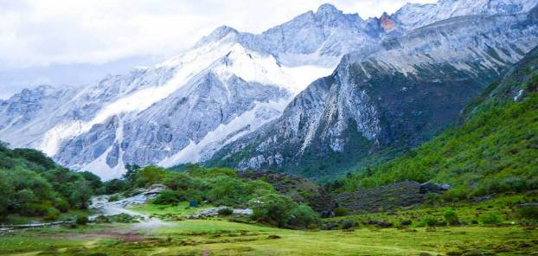

จากนั้นนำท่านชมความอัศจรรย์แห่ง ทุ่งหญ้าลั่วหรง ซึ่งที่นี่สามารถมองเห็นวิวของยอดเขายางม่ายหย่ง โดดเด่นเหนือทุ่งหญ้าลั่วหรงได้อย่างสวยงาม ณ ทุ่งหญ้าลั่วหรงแห่งนี้เต็มไปด้วยลำธารน้อยๆ ประกอบกับวิวอันเป็นเทือกเขาหิมะ ทำให้ท่านต้องหลงมนต์สะกดอยู่ที่นี่อย่างไม่ต้องสงสัย
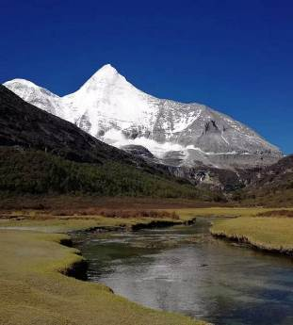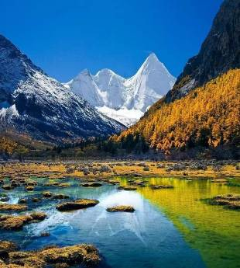

เที่ยง รับประทานอาหารกลางวัน บริการอาหารกล่องท่านละ 1 ชุด ภายในอุทยาน
บ่าย นำท่านเดินทางสู่ ทะเลสาบน้ำนม (Milk Lake) หรือที่เรียกกันในชื่อภาษาจีนว่า หนิวหน่ายไฮ่ 1 ใน 3 ทะเลสาบศักดิ์สิทธิ์ที่ยิ่งใหญ่ที่สุดของย่าติง เป็นทะเลสาบผืนน้ำสีฟ้าน้ำนม ริมทะเลสาบเป็นทุ่งหญ้าอัลไพน์ ส่วนด้านนอกล้อมรอบด้วยภูเขา และธารน้ำแข็งที่ปกคลุมด้วยหิมะ
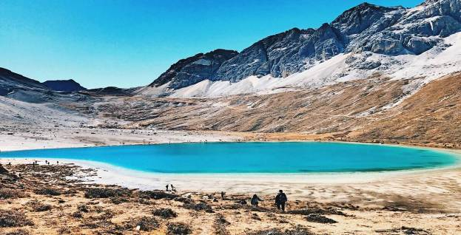

จากนั้นนำท่านเดินทางสู่ ทะเลสาบ 5 สี (5 Color Lake) ตั้งอยู่ทางทิศใต้ของภูเขาศักดิ์สิทธิ์ เป็นทะเลสาบที่สีของน้ำจะเปลี่ยนไปตามมุมมอง และการตกกระทบของแสงแดด จนเป็นที่มาของชื่อทะเลสาบ สูงจากระดับน้ำทะเล 4,700 เมตร ทะเลสาบมีลักษณะเป็นแอ่งกลมและน้ำใสสะท้อนแสงหลากสีสัน ซึ่งงดงามมาก คนในท้องถิ่นกล่าวกันว่า ความใสของทะเลสาบแห่งนี้ สามารถ “ย้อนอดีตและทำนายอนาคตได้”
หมายเหตุ **เส้นทางนี้ผ่านพื้นที่ภูเขาสูงเหนือระดับน้ำทะเลโดยประมาณ 4,000 กว่าเมตร สภาพอากาศจะเบาบางเนื่องจากเป็นที่ราบสูง อาจจะมีอาการแพ้ที่ราบสูงได้ **
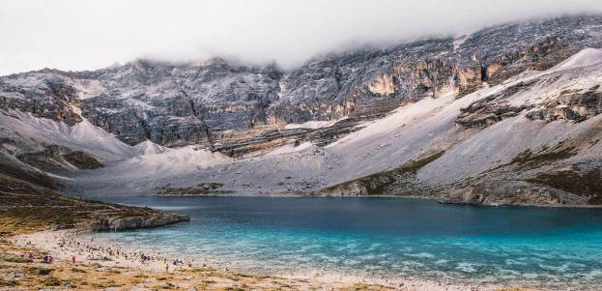

ค่ำ รับประทานอาหารค่ำ ณ ภัตตาคาร
พักที่ HOLIDAY INN EXPRESS HOTEL หรือเทียบเท่าระดับ 4
วันที่หก อุทยานย่าติง รอบที่2 (รวมรถอุทยาน) • วัดซงกู่ • ทะเลสาบไข่มุก • แชงกรีล่า

เช้า รับประทานอาหารเช้า ณ ห้องอาหารโรงแรม
นำท่านเที่ยวชม อุทยานย่าติง รอบที่2 (รวมรถอุทยาน) ดินแดนย่าติงเป็นที่รู้จักของผู้คนในแถบนี้มาอย่างยาวนานนับพันปี เพราะในอดีตที่นี่เป็นส่วนหนึ่งของเส้นทางสายชา-ม้า อันเป็นเส้นทางคาราวานการค้าโบราณที่เชื่อมดินแดนทิเบตกับมณฑลยูนนานที่อยู่ทางตอนใต้ แต่ผู้ที่ทำให้โลกภายนอกได้รับรู้ถึงความยิ่งใหญ่และงดงามของดินแดนย่าติง คือ โจเซฟ ร็อค นักสำรวจและนักธรรมชาติวิทยาชาวอเมริกันที่ให้คำนิยามของย่าติงไว้ว่า “งดงามจนยากจะหาที่ใดเสมอเหมือน” โจเซฟ ร็อค ได้เดินทางสำรวจดินแดนในแถบจีนตะวันตกรวมถึงดินแดนย่าติง และนำออกเผยแพร่ผ่านนิตยสารเนชั่นแนล จีโอกราฟฟิก จนสร้างความตื่นเต้นและตื่นตะลึงในหมู่ชาวตะวันตก ถึงความมหัศจรรย์ทางธรรมชาติภายในดินแดนแห่งนี้ ดั่งที่เขาได้บรรยายรายละเอียดของภูเขาเซียนหน่ายยื่อ เอาไว้ว่า “ยอดเขาแห่งองค์พระอวโลกิเตศวร ดูเสมือนดั่งบัลลังก์ของเทพเจ้าบนสรวงสวรรค์” ด้วยภาพของยอดเขาสูงชัน ยอดด้านบนตัดตรงดูคล้ายบัลลังก์ เบื้องหน้าคือทะเลสาบไข่มุกที่ใสบริสุทธิ์ ธงค์มนต์หลากสีพริ้วไหวอยู่ริมทะเลสาบ บรรยากาศรอบข้างอบอวลไปด้วยแรงศรัทธาและบทสวดที่ล่องลอยผ่านธงมนต์มาตามสาย ลม ผลงานของโจเซฟ ร็อค ได้กลายเป็นแรงบันดาลใจให้แก่นวนิยาย Lost Horizon ของนักเขียนชาวอังกฤษ เจมส์ ฮิวส์ตัน ที่กล่าวถึง แชงกรีลา ดินแดนลึกลับที่ซ่อนตัวอยู่กลางหุบเขา ดินแดนที่ผู้คนดำรงชีวิตอยู่อย่างสงบสุขท่ามกลางธรรมชาติอันบริสุทธิ์และงดงาม เที่ยวชม วัดซงกู่ วัดทิเบตที่เก่าแก่ขนาดเล็กประมาณ 700 ปี สร้างขึ้นมาตั้งแต่สมัยราชวงศ์หยวน ตั้งอยู่บนความสูง 3,880 เมตรเหนือระดับน้ำทะเล ตั้งอยู่เชิงเขาเซียนหน่ายยื่อภายในเขตอนุรักษ์ธรรมชาติย่าติง จากนั้นนำท่านเที่ยวชม ทะเลสาบไข่มุก เป็นทะเลสาบที่อยู่ในหุบเขาที่ความสูง 4,000 เมตร เป็นทะเลสาบเล็กๆสีเขียว ใสเหมือนมรกต โอบล้อมไปด้วยเงื้อมเงาของยอดเขาเซียนหน่ายยื่อ ซึ่งยอดเขาแห่งนี้สูงถึงกว่า 5,000 เมตรนับเป็นยอดเขาที่สูงที่สุดในเขตอนุรักษ์ย่าติง
หมายเหตุ **เส้นทางนี้ผ่านพื้นที่ภูเขาสูงเหนือระดับน้ำทะเลโดยประมาณ 4,000 กว่าเมตร สภาพอากาศจะเบาบางเนื่องจากเป็นที่ราบสูง อาจจะมีอาการแพ้ที่ราบสูงได้ **
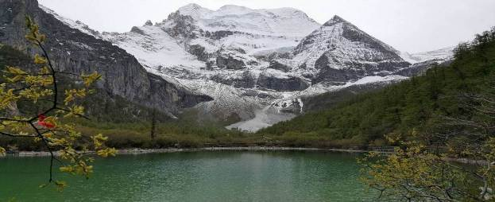

เที่ยง รับประทานอาหารกลางวัน ณ ภัตตาคาร
บ่าย นำท่านเดินทางสู่ เมืองจงเตี้ยน “แชงกรีล่า” (ใช้เวลาเดินทางประมาณ 4.30 ชั่วโมง) ซึ่งอยู่ทางทิศ ตะวันออกเฉียงเหนือของมณฑลยูนนานซึ่งมีพรมแดนติดกับอาณาเขตหนาซี ของเมืองลี่เจียง และอาณาจักรหยี ของเมืองหนิงหลาง สถานที่แห่งนี้จึงได้ชื่อว่า “ดินแดนแห่งความฝัน”
ค่ำ รับประทานอาหารค่ำ ณ ภัตตาคาร
พักที่ TANG XIANG JIA XIU HOTEL หรือเทียบเท่าระดับ 5
วันที่เจ็ด แชงกรีล่า • นั่งรถไฟความเร็วสูง • คุนหมิง • ถนนคนเดินจิ้นปี้ลู่

เช้า รับประทานอาหารเช้า ณ ห้องอาหารโรงแรม
นำท่านเดินทางสู่ สถานีรถไฟแชงกรีล่า เพื่อโดยสาร รถไฟความเร็วสูง มุ่งหน้าสู่ คุนหมิง (ใช้เวลาเดินทางประมาณ 6 ชั่วโมง) (ทั้งนี้อาจจะมีการเปลี่ยนแปลงขบวนรถไฟ)
หมายเหตุ : เพื่อความรวดเร็วในการขึ้น - ลงรถไฟ กระเป๋าเดินทาง และสัมภาระของแต่ละท่านจำเป็นต้องลากด้วยตนเอง จึงควรเลือกใช้กระเป๋าเดินทางแบบคันชักล้อลากที่มีขนาดไม่ใหญ่จนเกินไป

เที่ยง รับประทานอาหารกลางวันบนรถไฟ
บ่าย นำท่านเดินทางสู่ ถนนคนเดินจิ้นปี้ลู่ อยู่ในใจกลางเมืองคุน-หมิง เนื่องจากตอนกลางของถนนมีซุ้มประตูม้าทองและซุ้มประตูไก่มรกตซึ่งภาษาจีนเรียกว่าจินหม่าและปี้จีจึงเอาคำย่อ “จินปี้”มาขนานนามถนนว่าจินปี้ลู่ซึ่งก็คือ“ถนน(ม้า)ทอง(ไก่)มรกต” ซุ้มจินหม่าและซุ้มปี้จีเริ่มสร้างขึ้นในรัชศกซงเต๋อราชวงศ์หมิง ถึงปัจจุบันนี้มีประวัติร่วม 400 ปี ในถนนย่านการค้าแห่งนี้ เป็นแหล่งเสื้อผ้าแบรนด์เนมทั้งของจีนและต่างประเทศ เครื่องประดับอัญมณีชั้นเยี่ยม ร้านเครื่องดื่ม ร้านอาหารพื้นเมือง และร้านขายของที่ระลึก ฯลฯ
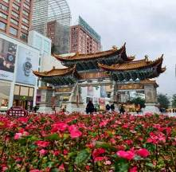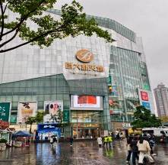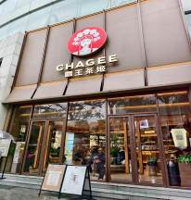

ค่ำ รับประทานอาหารค่ำ เมนู...บุฟเฟต์ปิ้งย่าง
พักที่ SOLUXE HOTEL หรือเทียบเท่าระดับ 5
วันที่แปด ตำหนักทองจินเตี้ยน • คุนหมิง • กรุงเทพ (สนามบินสุวรรณภูมิ) (MU9621:20.40-22.15)

เช้า รับประทานอาหารเช้า ณ ห้องอาหารโรงแรม
นำท่านเที่ยวชมความงามของ ตำหนักทองจินเตี้ยน ซึ่งสร้างโดยแม่ทัพในสมัยราชวงศ์หมิง อดีตเคยเป็นที่พักของอู๋ซันกุ้ย “ ขุนศึกผู้ขายชาติ ” และนางงามเฉินหยวนหยวน เป็นตำหนักแห่งเดียวที่มีฝาผนังและหลังคาสร้างด้วยทองเหลืองถึง 380 ตัน จึงทำให้ตำหนักมีความสวยเด่น แลดูเสมือนทอง จึงได้ชื่อว่า “ตำหนักทอง” จึงนับได้ว่าเป็นตำหนักที่ใหญ่ที่สุดของจีน
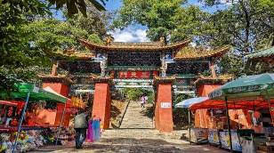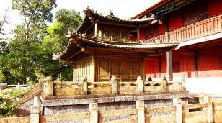

เที่ยง รับประทานอาหารกลางวัน ณ ภัตตาคาร

บ่าย สมควรแก่เวลากรุณาตรวจเช็คสัมภาระของท่านให้เรียบร้อย จากนั้นนำท่านเดินทางสู่สนามบินเพื่อกลับกรุงเทพฯ
20.40 น. เหินฟ้าสู่ กรุงเทพฯ โดยสายการบิน CHINA EASTERN AIRLINE เที่ยวบินที่ MU9621
(บริการอาหารว่างบนเครื่อง)

**การบริการอาหารและเครื่องดื่มบนเครื่องบิน เป็นบริการของสายการบิน ทั้งนี้อาจจะมีการเปลี่ยนแปลงได้ขึ้นอยู่กับนโยบายของสายการบิน โดยไม่ต้องเเจ้งให้ทราบล่วงหน้า**
22.15 น. ถึง สนามบินสุวรรณภูมิ กรุงเทพฯ โดยสวัสดิภาพ พร้อมความประทับใจ......... ☺ ☺ ☺ ☺

********ขอบคุณทุกท่านที่ใช้บริการ********
☺ ☺ ☺ ☺ ซื่อสัตย์ จริงใจ ห่วงใย เน้นบริการ คืองานของเรา ☺ ☺ ☺ ☺

**หมายเหตุ: โปรแกรมและราคาสามารถเปลี่ยนแปลงได้ตามความเหมาะสมโดยไม่ต้องแจ้งให้ทราบล่วงหน้าทางบริษัทฯ จะถือผลประโยชน์ของลูกค้าเป็นสำคัญ**

***ในกรณีที่ลูกค้าต้องออกตั๋วโดยสารภายในประเทศ (เครื่องบิน ,รถทัวร์ ,รถไฟ) กรุณาติดต่อเจ้าหน้าที่ของบริษัทฯ เพื่อเช็คว่ากรุ๊ปมีการคอนเฟิร์มเดินทางก่อนทุกครั้ง เนื่องจากสายการบินอาจมีการปรับเปลี่ยนไฟล์ทบิน หรือเวลาบิน โดยไม่ได้แจ้งให้ทราบล่วงหน้า ทางบริษัทฯ จะไม่รับผิดชอบใด ๆ ในกรณี ถ้าท่านออกตั๋วภายในโดยไม่แจ้งให้ทราบและหากไฟล์ทบินมีการปรับเปลี่ยนเวลาบิน เพราะถือว่าท่านยอมรับในเงื่อนไขดังกล่าว***

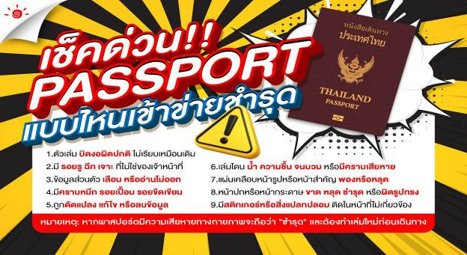

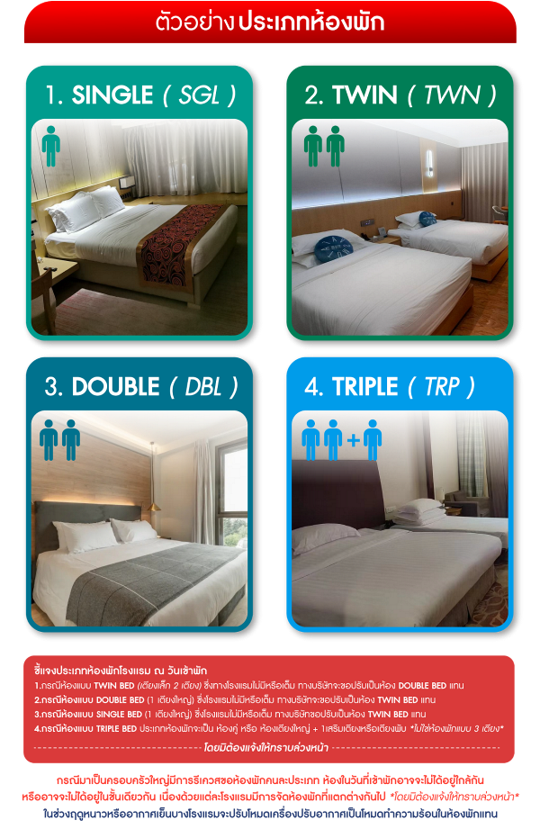

*** หากสายการบินมีการปรับราคาภาษีน้ำมันขึ้น ทางบริษัทฯ ขอสงวนสิทธิ์เก็บค่าภาษีน้ำมันเพิ่มตามความเป็นจริง ก่อนการเดินทาง **ราคาทัวร์นี้เช็คภาษีน้ำมัน ณ วันที่ 10 ก.ค.69**

อัตราค่าบริการ (ราคาต่อท่าน)
คณะจอยทัวร์ขั้นต่ำ 9 ท่านออกเดินทางพร้อมหัวหน้าทัวร์

วันเดินทาง | ราคาทัวร์ผู้ใหญ่  พักห้องละ 2-3 ท่าน  (9 ท่านออกเดินทาง) | พักเดี่ยว  จ่ายเพิ่ม | ราคา  ไม่รวมตั๋ว
17 – 24 ตุลาคม 2569 | 43,999 บาท/ท่าน | 8,500 บาท/ท่าน | 36,999 บาท/ท่าน

